湛族同宗联谊会第十五届理事会工作规划要点（草案）

规划宗旨
适应时代要求，承前启后，实现联谊会的组织正规化、决策民主化、工作秩序化、信息数据化，务实有序开展各项工作，助推湛族兴旺发展！

第十五届理事会工作目标
前提：组织结构设计服务于组织使命，组织使命服务于适应环境。湛族同宗联谊会1992年成立以来，躬逢盛世，成绩斐然，成为沟通湛氏宗亲的桥梁和纽带。然而二十多年来国内外环境发生巨变，微信等先进通讯方式出现，拉近了全国宗亲之间的时空距离。随着新一轮技术和产业革命的到来，联谊会的使命和目标亟待调整，面临以适应环境变化、服务于全国湛姓宗亲的新需求，组织结构调整势在必行！
组织使命： 1、启动全国统谱，共同追根溯源、弘扬湛姓文化；
- 发展湛姓组织，发掘湛姓人才、凝聚全族力量；
3、聚焦湛姓教育，培养湛姓人才、培育湛姓精英；
4、成立湛姓商会，助推湛姓产业、改善湛姓民生；
5、革新组织机构，吸收新兴人才、提高管理水平。

组织正规化：健全组织，决策民主、机构精简、工作高效
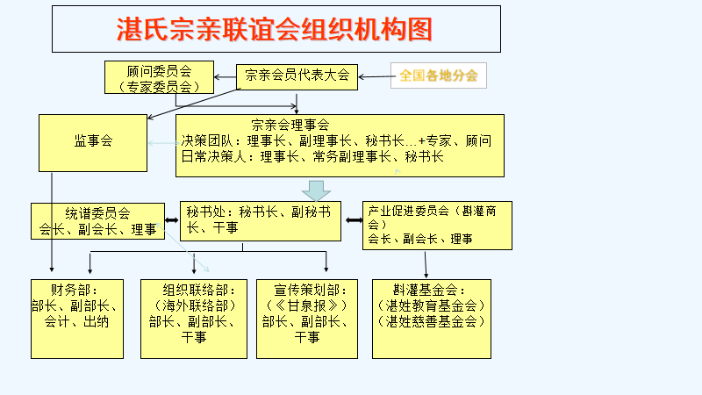

- 组织结构说明
（一）宗亲会员代表大会：是宗亲会最高权力机构。宗亲会重大事项进行集体决策，由全国各地分会按人口比例推选产生（50名，兼顾各省情况）
（二）理事会：宗亲会最高执行机构。理事长（1名）：由会员代表大会推举产生，全权负责总会工作，起草、签发湛族联谊会章程及各类规章制度文件。
（三）顾问专家委员会（人数20名）：由会员代表大会推举产生，对联谊会战略和决策进行咨询顾问，对联谊会的计划和成果进行审查。
（四）监事会（4名。监事长1名、副监事长2名、秘书1名）：由会员代表大会推举产生，对理事会及秘书处工作进行监督，每年向会员代表大会汇报工作。
（五）统谱委员会（10名）：人员由各分会推举，负责启动和推进全国湛姓统谱工作，指导各地修谱建祠工作。
（六）产业发展委员会（斟灌商会）：由各地分会会同秘书处推荐湛姓实业家组成。按照商会模式运作，整合全国湛姓实业资源成立实体和发展基金，助推湛姓产业发展和支援各地湛姓产业。筹备和运营细则另外说明。会长一名，副会长8名，常务理事20名，理事若干，会员若干，设立专职秘书长一名，由总会副秘书长兼任。
（七）常务理事长（1名）：协助理事长开展全面工作，负责管理秘书处日常工作，协调统谱委员会和商会工作。
（八）副理事长（7名，排名不分先后）：参与理事会决策和运营工作。人选由顾问委员会会同理事长推举。
（九）秘书长：人选由理事会推举。负责秘书处的日常运营和各部门的联络工作，包括起草各类文件、报告；总结联谊会年度工作等。
（十）副秘书长（4名）：协助秘书长工作和分管部门工作。人选由秘书长提名，理事会通过。
（十一）财务部（部长1名、副部长1名、会计、出纳各一名）：负责联谊会的资金和账务管理。接受监事会的监督，每月定期向监事会和理事会汇报资金使用情况。
（十二）组织联络部（部长1名、副部长3名）：发展和联络各地分会组织，发掘湛姓人才，吸纳湛姓会员。建议理事会人事推荐，搭建和管理湛姓大数据平台。海外联络部和组织联络部两套班子，一块牌子合并办公（部长1名、副部长数名、新加坡、台湾、香港、美国、澳大利亚、欧洲、东南亚各1名），负责境外湛姓的联络和沟通。
（十三）宣传联络部（《甘泉报》编辑部：部长1名、副部长3名）：宣传和建设湛姓文化，做好《甘泉报》的编辑出版工作及湛姓联谊会网站、公众号等自媒体的维护工作。
（十四）斟灌基金会之湛姓教育基金会：通过捐助开展湛姓少年儿童的助学；奖励优秀湛姓学子；培养湛姓人才及精英。
（十五）斟灌基金会之湛姓慈善爱心基金会：通过捐助开展全国湛姓的扶危救困活动。

二、规划要点
1、会员代表大会工作规划：
规划要点：会员代表大会章程、产生制度、大会召开制度、顾问委员会、监事会、理事会成员选举/推举制度（略）
定位：会员代表大会为宗亲会最高权力和决策机构。成员由全国各分会推举产生，总人数不超过50名。原则上按各地族群人数产生代表数量，并兼顾各地实际情况。代表大会负责审核宗亲理事会工作计划，宗族大事的决策，执行机关的人事，财务的监督，会员代表大会线上会议可每年定期召开，听取理事会工作汇报。线下现场大会可五年召开一次。

2、顾问专家委员会工作规划：
规划要点：
1）顾问专家委员会章程（略）
2）顾问专家委员会产生办法：
顾问专家委员会成员由湛姓年长贤才、族老、湛姓文化研究者及在位的科技教育卫生文化专家组成，人数不超过三十名。人员由代表大会会同理事会推举产生。
3）人员构成：历届元老族贤：10名
科教文卫专家：10名
实业界人士：10名
4）顾问制度：对理事会的五年规划、每年计划提供咨询，参与理事会的决策咨询，对理事会的日常工作提出建议和指导，每年定期召开一次顾问会议（可线上线下结合），听取理事会工作汇报，可以召开相关论坛，参与理事会相关会议。

3、理事会工作规划：
规划要点：
1）理事会的工作制度：理事会人员不超过10人，以7人或9人单数为佳，理事会成员由代表大会推举或选举产生。
2）会议制度：理事会成员每月月初定期召开一次线上工作会议，了解全族情况，讨论相关具体工作。
3）会议内容文件汇编：理事会会议内容及工作开展情况定期整理，并通报代表大会成员及顾问专家委员会成员
4）工作规划：每五年制定一次工作规划，每年年初提出本年度工作几乎，每年年末做出工作总结，在通过代表大会成员及顾问专家委员会审核下执行

4、监事会工作规划：
规划要点：监事会章程、工作要点、人员计划、工作预算
为全面开展监事会监督工作，对理事会及秘书处工作进行监督，经监事会会议讨论通过，做出如下计划：
1）监事会成员要严格行使监事职责，认真解决工作中出现的问题。
2）监事会成员要对理事会、秘书处、产业发展委员会工作进行监督，认真做好记录和全面分析。
3）监事会及时对监督情况做出报告，肯定成绩，找出问题，提出改进工作的意见。
4）监事会成员要履行职责，坚持不脱离家族，不脱离宗亲，不脱离实际，接受宗亲的监督，积极反映宗亲的意见和要求。
5）监事会积极帮助理事会、秘书处、产业发展委员会解决思想工作，增强家族凝聚力。
6）监事会成员要严格要求自己，努力完成监督工作，秉公监督、维护家族利益。
7）监事会每半年要进行一次工作总结，每年向宗亲会员代表大会汇报工作。并认真听取宗亲会员代表提出的建议和意见，不断改进和完善监事会的各项工作，为家族做出贡献。
监事会主要措施：
1）依法完善监督职能，增强监督工作有效性
（1）结合国家政策和相关文件，进一步贯彻监督职责，做到重点突出、合法有效、监督有力。
（2）完善监督职能。建立监事会工作机制，不断创新监督模式，做到监事会工作清晰、透明。
（3）积极与理事会等多部门进行沟通，围绕家族发展，构建“监督 +服务”的工作模式，做到积极主动、严细监督。
2）以维护家族整体利益为出发点，增强主动服务意识
（1）以维护家族形象，提高家族知名度，确保工作务实科学、细致深入。
（2）针对各部门工作中出现的问题，要组织力量，客观公正调查分析，查清原因、落实责任，向理事会提交改进意见。
（3）发挥监事和工作人员主动性，广泛集思广益，对监督中发现的问题，有针对性地提出合理化建议。
（4）对产业发展委员会、财务部不定期进行检查，开展监督。
（5）发挥职能作用，紧密配合理事会工作，督促理事会相关决议落实，监督相关决议顺利执行。
3）强化对各部门的监督力度
（1）加强对财务部、产业发展委员会等部门的工作监督。
（2）对斟灌基金会工作进行审核、监督。
（3）根据年终督查结果，如果发现问题，积极向理事会反馈，向代表大会反应。

5、秘书处工作规划：
规划要点：
- 秘书处工作内容
秘书处定位为理事会的执行机构，负责落实执行理事会的工作规划和计划，起草整理理事会各种文件、通知，负责各个机构协调、协助工作。
- 工作重点：协调协助“统谱委员会”及“斟灌商会”开展工作，负责湛姓大数据工作的搭建及运营管理。
- 工作制度：逐步建立系统的工作开展制度。
- 会议制度：每周、每月月初定期召开一次会议（线上）。

6、产业委员会工作规划（斟灌商会、斟灌基金会）
规划要点：商会、基金会章程、运营方案、财务制度、会议制度、工作要点
1）工作要点
增进家族商界人士联络；
形成相对紧密的信息交流、沟通、交流机制；
促进合作；
培养捐赠的意识，支持家族举行的各类活动。
2）会议制度
2020年举办首次商会活动；
逐步形成每季度一次的聚会制度；
闭门会议，会期2天，讨论宏观经济、资产配置、行业发展、财产传承、税务筹划等各类主题，提升参会人员的认知水平。
3）运营方案
线上+线下，信息分享+商务合作，群策群力，为成员企业发展出谋划策，壮大企业的实力
4）财务制度
捐赠及众筹
5）商会章程
参考其他文本，暂不注册实体

7、统谱工作促进委员会工作规划：
规划要点：
- 全国统谱计划：制定全国及地方的统谱工作计划，落实每五年的工作重
点，以五年为周期推进统谱工作。
工作重点：各地谱系调查、各地谱序归总、选择统谱软件、以统谱为抓手建立全国湛姓大数据
- 人员计划：10人、配专职秘书长1人（由理事会副秘书长兼任）
- 资金预算：100万
- 时间计划：以五年为周期，根据各地情况，有序开展工作
- 建立湛姓大数据（软件、硬件建设预算、人员安排、宣传）

8、组织联络工作规划：
规划要点：
- 健全全国全球湛姓分会体系，不断发展组织，在除西藏以外的各省市建立分会，在具备条件的海外建立区域性分会
- 通过建立数据平台吸收湛姓个人会员，（10万湛姓人人可以参与，湛姓外甥第一代可考虑吸纳）
- 湛姓大数据的搭建（配合统谱工作），建立大数据预算
- 秘书处的日常事务、文件制度
- 建立湛姓学子体系、发掘湛姓精英、培育湛姓英才

9、宣传策划工作规划：
规划要点：宣传目标（湛姓人人看得到、人人可以参与互动）、宣传内容（湛姓历史、文化、产业、民生）、宣传方式（纸媒体、自媒体线上线下相结合）、宣传预算。
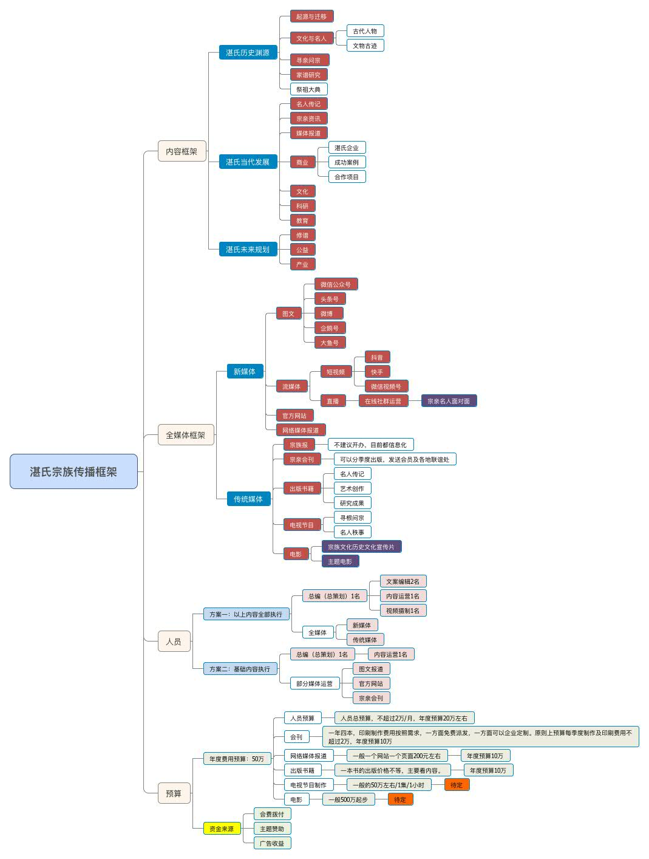
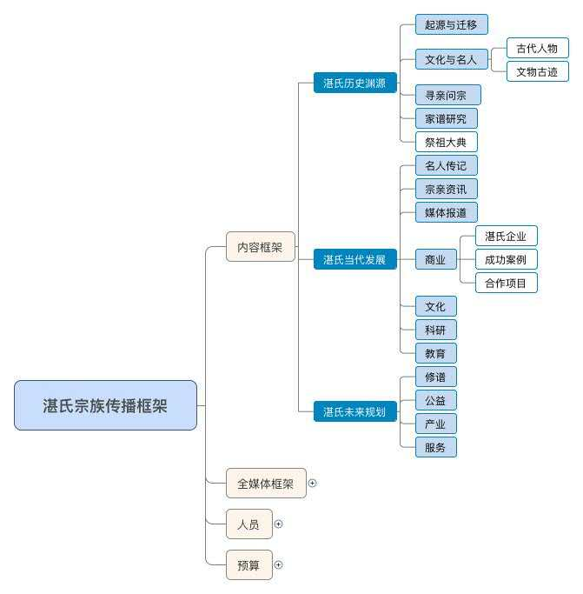
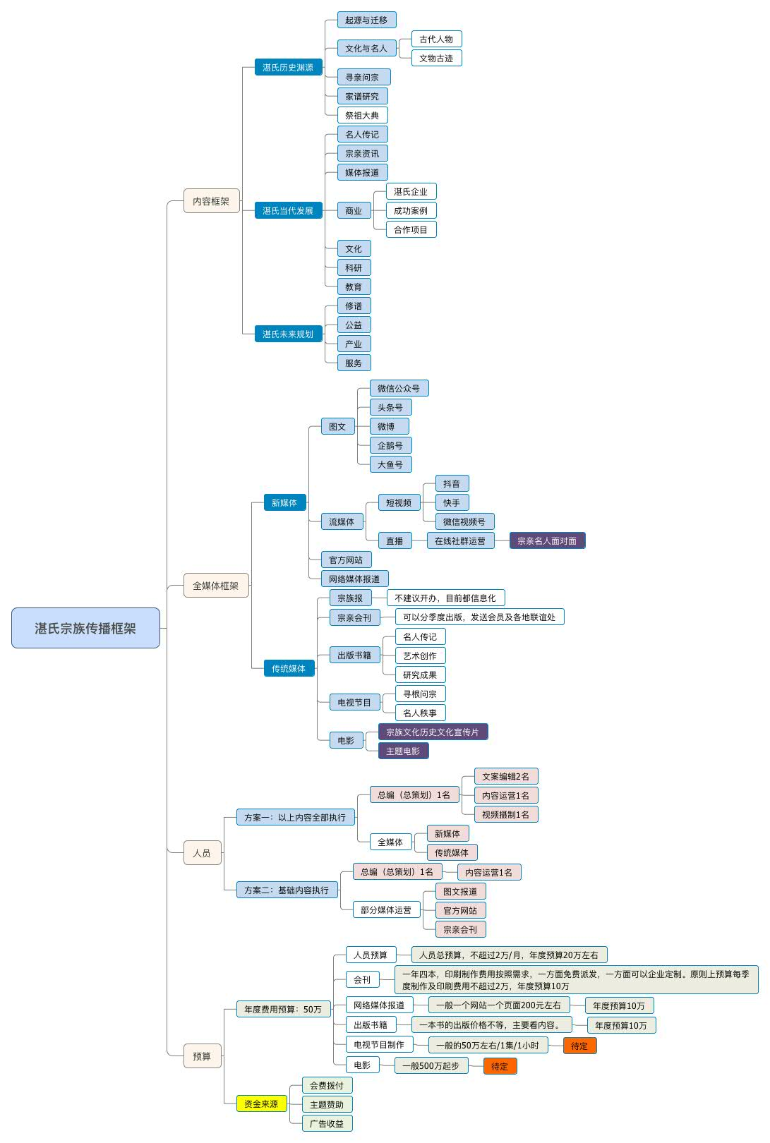

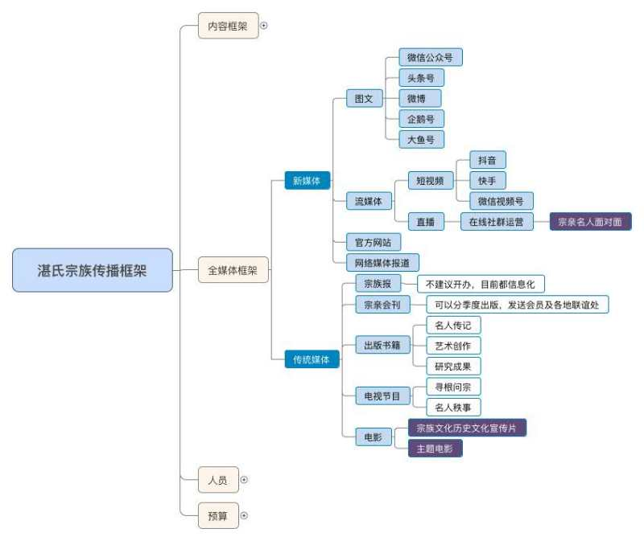
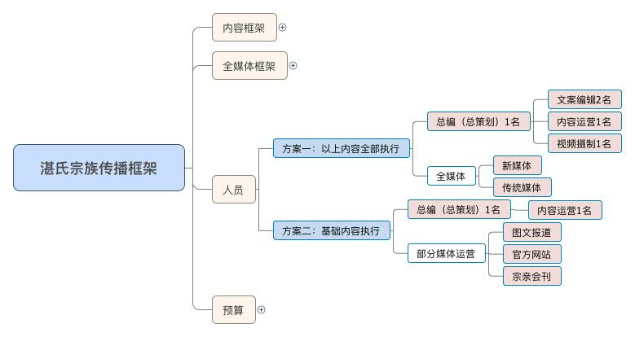
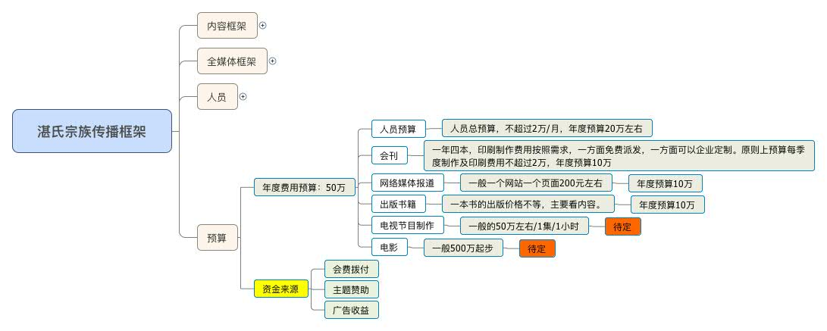

10、财务工作规划：
规划要点：
- 建立规范的理事会财务制度（略）
- 资金筹措方法：捐助和众筹
- 资金管理制度：按理事会工作规划和计划执行
- 财务公开制度：定期向代表大会、监事会公开
- 出纳、会计管理制度（略）

参与起草人（湛任远、湛胜、湛兴旺、湛长锋）
2020年10月1日

